调度部分的证明题
同济大学计算机系《操作系统》附加题作业 2025/12/04 授课教师 邓蓉

2025拔尖/国豪班 姓名 学号

- IO bound进程的优先级高于CPU bound进程，有利于缩短系统的平均周转时间。

- 在被调度集合固定的情况下，短作业优先算法理论最优，会给出平均周转时间最低的解。

- 在时间片轮转的系统中，时间片越长，CPU bound进程周转时间越短。

***************************** 参考答案 **************************************

首先，我们要明确IO bound进程和CPU bound进程的运行模式。
CPU bound进程，只运算、不IO。比如，矩阵乘法程序。
IO bound进程，只IO，不运算。比如，示例copy程序。IO bound进程每次使用CPU，耗时极短，以该程序为例：
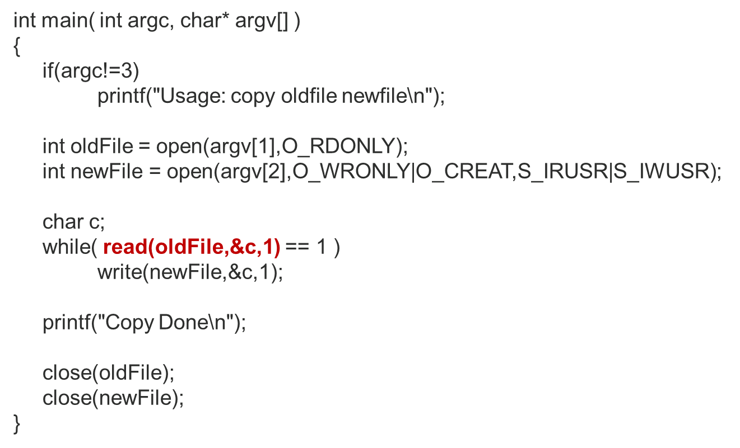
IO完成后，copy进程会被唤醒。唤醒后的copy进程，被调度上台后，使用CPU：
- 执行read系统调用的下半段，将读入内存的oldFile文件数据（一个字节），送入用户空间，局部变量c；随后，执行write系统调用的上半段，将c变量写入newFile文件，这个操作会写磁盘，所以，向磁盘发写命令后，copy进程会睡，放弃CPU。
- 或者。先执行write系统调用的下半段。。。再执行read系统调用的上半段。。。入睡放弃CPU。
总之，每次唤醒后，执行时间很短，IO bound进程就又睡了。

所以，考虑CPU调度，IO bound进程的Ts很短，CPU bound进程的Ts很长。

- IO bound进程的优先级高于CPU bound进程，有利于缩短系统的平均周转时间。
证明：假设系统并发2个进程，PA是IO bound进程，服务时间t；PB是CPU bound进程，服务时间 T。t<<T。
- 若，IO bound进程的优先级高于CPU bound进程。任务执行序列是PA、PB。PA周转时间是t，PB周转时间是t+T。平均周转时间是T/2 + t。
- 若，IO bound进程的优先级小于CPU bound进程。任务执行序列是PB、PA。PB周转时间是T ，PA周转时间是t+T。平均周转时间是t/2 + T。
(t/2 + T) - (T/2 + t) = (T-t)/2 > 0 得证。
貌似差不多了。。。欢迎同学们补充。

- 作业。在被调度集合固定的情况下，短作业优先算法理论最优，会给出平均周转时间最低的解。
证明：

3、在时间片轮转的系统中，时间片越长，CPU bound进程周转时间越短。我们做的题，答案好像是这么回事儿。试着证明。
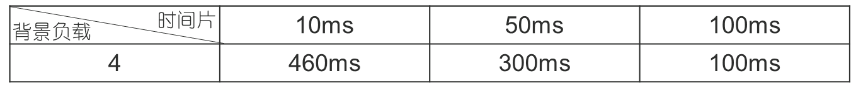
证明：令时间片为t。CPU bound任务服务时间为Ts。不失一般性，令Ts是t的整数倍。
这个任务需要经历 $\left\lceil \text{Ts/}\text{t}\right\rceil$轮才能运行结束。每一轮T秒，目标进程可以执行一个时间片t。

t是调度系统的配置参数，它是一个常数。T是一个随机变量，具体的值与背景负载（与进程并发的其它进程）的进程数量和每个进程的具体行为相关。背景负载与目标进程独立，所以T可以看成是一个随机变量。令随机变量T均值为T0，CPU bound进程的周转时间为
$\left(\left\lceil \text{Ts/}\text{t}\right\rceil -1\right)*T0$ + t，其中 T0>t；
所以，时间片t越长，周转时间越小。
貌似差不多了。。。欢迎同学们补充。

